Audio-visuální ozvěny roku 1918 ve Vídni a Praze
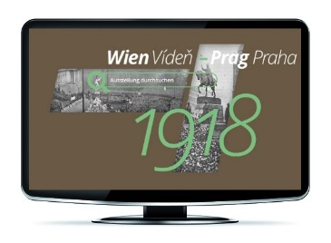

Co se událo před 100 lety v Praze a Vídni potom, co skončila první světová válka, a Rakousko-Uherské impérium se rozpadlo? V kontextu oslav výročí „100 let republiky“ se Rakouská mediatéka zabývá v rámci mezinárodního projektu, interpretacemi a následky založení republik v roce 1918.
Na základě audiovizuálních archivních zdrojů z Prahy a Vídně, jsou zkoumány a prezentovány, různé příběhy tohoto rozvratu. Výsledek je nyní trvale k dispozici ve formě dvojjazyčné online výstavy.

1918 a poté - historické zvraty v Praze a Vídni
Zvrat roku 1918, konec první světové války, a s tím spojený proces změn politických řádů a systémů, formovali dějiny Rakouska a České republiky daleko do 20. století. V těchto dobách revoluce hrály obě hlavní města, Vídeň a Praha, jakožto střediska politických událostí, důležitou roli.
Znázornění těchto událostí procházela různými fázemi interpretace, která měnila pohled na rok 1918 jak v Rakousku tak i v České republice a na Slovensku.

Výzkumný projekt
V rámci výzkumného projektu, umožněného kulturním oddělením města Vídně, byly zkoumány následující otázky. Jak byly znázorňovány přímé události založení republik roku 1918 v audiovizuálních médiích? Jak dalece se v těchto médiích měnil narativní výklad, znovu slavením, překrucováním či dokonce zfalšováním oněch událostí?
Spolupráce s Českým rozhlasem - dvojjazyčná online výstava
Ve spolupráci s Českým rozhlasem byly pro tento projekt poprvé spojeny archivní zdroje Českého rozhlasu s audiovizuálními zdroji Rakouské mediatéky, která tuto trvalou online výstavu prezentuje dvoujazyčně, na své online platformě. Výstava má sloužit především vzdělávacím a výzkumným účelům.
Vítejte při objevování rakouské a české historie:
https://www.mediathek.at/gedenkjahr-2018/wien-viden-prag-praha-1918/ (od 20. listopadu 2018)
Willkommen!

